Grafisk manual – ”AllTime Esports”

Innehåll

Tilltal 2

Kärnvärden 2

Färgschema 2

Primära färger 2

Komplement färger 2

Färgtema 3

Logotyp 3

Typsnitt 4

Regler 4

# Tilltal

I vår arbetsmiljö är respekt med varandra och frihet en viktig sak för vårt arbete för att alla ska känna sig i en rätt miljö där alla passar in. Att vara sig själv, trygg och samtidigt produktiv är vår topp prioritering när det gäller projektarbeten eller utanför jobbmiljön. När vi arbetar tillsammans försöker vi ha det så bekvämt och avslappnat som möjligt genom produktion men ändå få saker gjort.

# Kärnvärden

Vår identitet och det vi står för är att uppmärksamma nyheter och händelser om professionellt spelande inom spel branschen för alla människor som är intresserande av spel som League of Legends, Counter-Strike: GO, Fortnite och mer.

Att få spelare intresserade av eSport kan gnista framtid för ungdomarna, som till exempel att själv bli en professionell League of Legends spelare där man tävlar mot andra lag runt om i världen och bli berömd och omtalad av människor. Man kan vara en coach för organisationer, en strateg och många fler möjligheter.

# Färgschema

Idén med våra primära färger är att det ska se neutralt och professionellt ut för att spegla eSport världen. Vi använder oss av följande färger på grund av dess enkelhet och att det ska vara elegant för ögonen när man besöker webbsidan.

## Primära färger



**HEX**: #0F2135 **HEX: #**93EAEE **HEX:** #FFF09F

**RGB**: 70|120|158|62 **RBG:** 91|172|235|92 **RGB:** 235|202|79|92

## Komplement färger



**HEX**: #55269E **HEX: #**6C18ED

**RGB**: 85|38|158|62 **RBG:** 108|24|237|93

# Färgtema

Färgteman på vår sida och företag kan se ut som följande med ett mörkt tema för att underlätta ögonen för besökaren och för att vår målgrupp är mest människor som spelar spel är det bra att ha ett mörkt tema eftersom man stannar uppe sent på kvällarna när man kollar eller spelar tv-spel.

# Logotyp

Logotypen är en varg som beskriver vår ambition och hunger för vårt arbete och passion. Vi följer vårt färgtema inom logotypen.

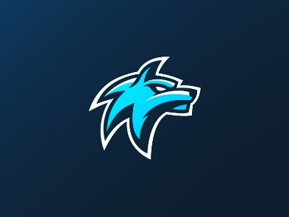 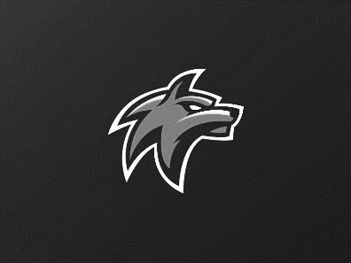

Mot ljus bakgrund som t.ex. vitt. Mot mörk bakgrund som till exempel svart.

 

Mot ljus bakgrund som t.ex. vitt. Mot mörk bakgrund som till exempel svart.

# Typsnitt

På webbsidan använder vi en professionella och eleganta typsnitt för våra rubriker, underrubriker och brödtext. Dessa typsnitt gör det enklare för personer att läsa och följa med texterna.

Rubriker

På rubriker använder vi Oswald Semi-Bold för att ge texten kraft och uppmärksamhet.

Oswald  
Oswald Medium  
Oswald Semi-Bold  
**Oswald Bold**

Lato  
**Lato Bold**  
Lato Black  
*Lato Italic*

RobotoRoboto Medium **Roboto Bold  
Roboto Black**

**Underrubriker**

På underrubriker använder vi Lato Bold för att ge en medium kraft på texten som passar underrubriken och det som följer efter.

Brödtext

På brödtexten använder vi Roboto typsnittet för en elegant och   
avslappnande känsla när man läser.

# Regler

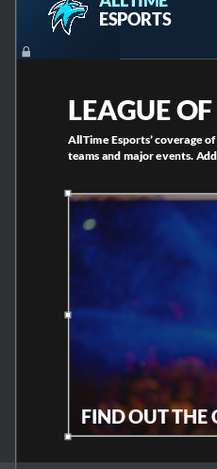På hemsidan använder vi simpel och användarvänlig design för våra besökare. Bilder, texter och rutor ska ha medium mellan rum för att ge webbsidan luft med mycket område och gör det enklare för ögonen att uppmärksamma innehåll i sidan. Navigationsbaren ska ha samma typsnitt som rubrikerna och hela sidan följer typsnittsreglerna.

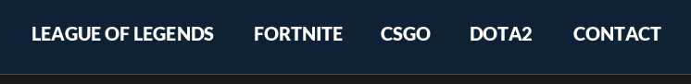Logotypen är alltid längst upp till vänster.

